Leichtere, schnellere und genauere Ausrichtung
Spanntechnik-Neuheit: Verstellwinkel mit Skala und Nonius-Absteckraster

Ein gleichzeitig unkomplizierteres, schnelleres und genaueres Ausrichten beziehungsweise Anschlagen von Werkstücken verspricht eine weitere Neuheit des Spannsystem-Spezialisten Witte Barskamp: langschenkelige Verstellwinkel mit Skala und Nonius-Absteckraster in 1-Grad-Einteilung.

Die neuen Verstellwinkel bauen ausführungstechnisch auf dem hochpräzisen ALUFIX Spannsystem von Witte auf und übernehmen damit sowohl bei Genauigkeit als auch Materialqualität dessen Referenzwerte. Die mit der ALUFIX 25-Systemgröße kompatiblen Winkel verfügen über zwei mit Längs- und Querbohrungen versehene Schenkel zum Anschlagen beziehungsweise Fixieren beispielsweise auf einer Rastergrundplatte. Der Öffnungswinkel der Schenkel reicht dabei von 0 bis 180 Grad.

Das 1-Grad-Absteckraster der neuen Verstellwinkel adaptiert die Systematik des TopPos-Positioniersystems von Witte. TopPos basiert auf standardisierten Präzisionskomponenten, die ganz unkompliziert über ein Positionierelement im Raster verschoben werden können und so präzise zum Spannpunkt kommen – ohne speziell angefertigte Passstücke zu benötigen. So macht TopPos gut 90 Prozent der sonst bei konventionellen Werkstückanlagen erforderlichen kostenintensiven Sonderbauteile überflüssig.

Der ALUFIX 25-Variante der neuen Verstellwinkel stellt Witte eine preislich günstigere, aber nicht minder präzise Ausführung mit schmaleren Schenkeln und Längslöchern statt Passbohrungen im ALUFIX-Raster zur Seite. Sie eignet sich perfekt für „robustere“, auch ALUFIX-unabhängige Einsätze, etwa beim Laserschweißen oder in der Klebetechnik.
August 2022

Witte Barskamp
1969 als Produktionspartner für hochpräzise Bauteile der Luft- und Raumfahrtindustrie gegründet, ist die Witte Barskamp GmbH & Co KG heute einer der international tonangebenden Entwickler und Hersteller modularer Spann-, Positionier- und Messeinrichtungen sowie Zuführsysteme. Mit dem Baukastenspannsystem ALUFIX und den vielfältig einsetzbaren Vakuum-Spannsystemen gilt Witte als globaler Marktführer.

Nahezu alle bedeutenden Unternehmen der Automotive- sowie Luft- und Raumfahrt-Industrie setzen auf die Produkte und Anwendungslösungen von Witte. Hinzu kommt ein breites Einsatzspektrum unter anderem in der Mess- und Medizintechnik sowie in allen Branchen, in denen dimensionelle Qualitätsüberwachung, Wirtschaftlichkeit und Präzision entscheidende Rollen spielen.
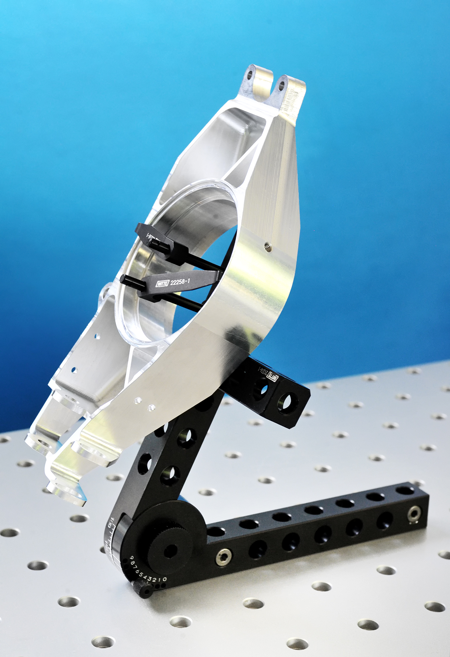
Die neuen Verstellwinkel mit Skala und Nonius-Absteckraster in 1-Grad-Schritten versprechen gleichzeitig unkomplizierteres, schnelleres und genaueres Ausrichten beziehungsweise Anschlagen von Werkstücken.

